行业团体标准
XXXXXXX

集成打包箱式房屋
（征求意见稿）

2018-xx-xx 编制 2019-xx-x 实施

前 言
本标准按照GB/T 1.1给出的规则起草。
本标准由中国建筑金属结构协会集成房屋分会提出并归口。
本标准起草单位：
中国建筑金属结构协会集成房屋分会
天津大学
北京诚栋国际营地集成房屋股份有限公司
中国建筑标准设计研究院有限公司
同济大学
哈尔滨工业大学（深圳）
北京清华同衡规划设计研究院有限公司
安捷诚栋国际集成房屋（北京）有限公司
深圳雅致集成房屋有限公司
中冶天工集团有限公司
北京东方广厦模块化房屋有限公司
北京浩石集成房屋有限公司
廊坊中建机械有限公司
扬州通利冷藏集装箱有限公司
潍坊亨利达钢结构有限公司
舍尔特中加（天津）钢木结构工程有限公司
万华建筑科技（烟台）有限公司
中建集成房屋有限公司
北京宏联众轻钢结构房屋有限公司
中铁工程装备集团钢结构有限公司
本标准主要起草人：陈志华 罗永峰 弓晓芸 申林 孙晓彦 查晓雄 孙彬 佟晓超 赵军勇 董春 牟连宝 段培萌 贾艳明 耿贵军 杨保同 丁坤 李开艳 王佰娟 张林杰 秦 振 邓友华 李星 顾超
目录

1 范围 1
2 规范性引用文件 1
3 术语和定义 2
4 分类和标记 3
5 材料 4
6 要求 6
7 检验与试验 12
8 检验规则 15
9 包装、标志、运输和贮存 18
附录A 集成打包箱式房屋构造示意图 20
附录B 集成打包箱式房屋及外部尺寸示例 21
附录C 集成打包箱式房屋角件及尺寸示例 22
附录D 集成打包箱式房屋结构性能要求 23
附录E集成打包箱式房屋运输包装示意图 25

1 范围
本标准规定了集成打包箱式房屋的术语和定义、分类和标记、材料、要求、检验与试验、检验规则、包装、标志、运输和贮存等。
本标准适用于不超过三层、设计使用年限不超过15年的工业与民用的集成打包箱式房屋。

2 规范性引用文件
下列文件对于本文件的应用是必不可少的。凡是注日期的引用文件，仅注日期的版本适用于本文件。凡是不注日期的引用文件，其最新版本（包括所有的修改单）适用于本文件。
GB 8624 《建筑材料及制品燃烧性能分级》
GB 18583 《室内装饰装修材料胶粘剂中有害物质限量》
GB 50009 《建筑结构荷载规范》
GB 50016 《建筑设计防火规范》
GB 50034 《建筑照明设计标准》
GB 50189 《公共建筑节能设计标准》
GB 50210 《建筑装饰装修工程质量验收标准》
GB 50303 《建筑电气工程施工质量验收规范》
GB/T 700 《碳素结构钢》
GB/T 706 《热轧型钢》
GB/T 1591 《低合金高强度结构钢》
GB/T 1804 《一般公差 未注公差的线性和角度尺寸的公差》
GB/T 2518 《连续热镀锌钢板及钢带》
GB/T 3098.1《紧固件机械性能 螺栓螺钉和螺柱》
GB/T 5782 《六角头螺栓》
GB/T 6725 《冷弯型钢通用技术要求》
GB/T 8478 《铝合金门窗》
GB/T 9286 《色漆和清漆漆膜的划格试验》
GB/T 14978 《连续热镀铝锌合金镀层钢板及钢带》
GB/T 20909 《钢门窗》
GB/T 23932 《建筑用金属面绝热夹芯板》
GB/T 24312 《水泥刨花板》
GB/T 29740 《拆装式轻钢结构活动房》
GB/T 50083 《工程结构设计基本术语标准》
JGJ16 《民用建筑电气设计规范》
JG/T 140 《未增塑聚氯乙烯(PVC-U)塑料窗》
JC/T 412.1 《纤维水泥平板》

3 术语和定义
GB/T 50083界定的以及下列术语和定义适用于本文件。
3.1 集成打包箱式房屋 integrated modular house by flat pack
采用模块化设计、工厂化制作、现场快速化安装的轻钢房屋，可采用打包式运输，又称集成打包箱式房屋。
3.2 箱底框架 floor frame of module
由底部主梁和次梁组成的平面框架结构。
3.3 箱底 floor system of module
箱底框架和地板系统等集成在一起的部件。
3.4 箱顶框架roof frame of module
由顶部主梁和次梁组成的平面框架结构。
3.5 箱顶 roof system of module
箱顶框架、屋面系统和吊顶系统等集成在一起的部件。
3.6 角柱 column
设在集成打包箱式房屋的四个角部的竖向结构件。
3.7 角件 corner fitting
分为箱底角件和箱顶角件，分别位于箱底框架和箱顶框架的四个角，可与角柱连接的结构件，具有支承、堆层、吊装和紧固的作用。

4 分类和标记
4.1 分类
集成打包箱式房屋按用途分为标准箱和功能箱。标准箱为建筑常用功能单元，如办公模块、宿舍模块、走廊模块等单元，功能箱为建筑配套功能单元，如卫生间模块、楼梯间模块等。
4.2 标记
4.2.1 单个集成打包箱式房屋示意图如图1所示。
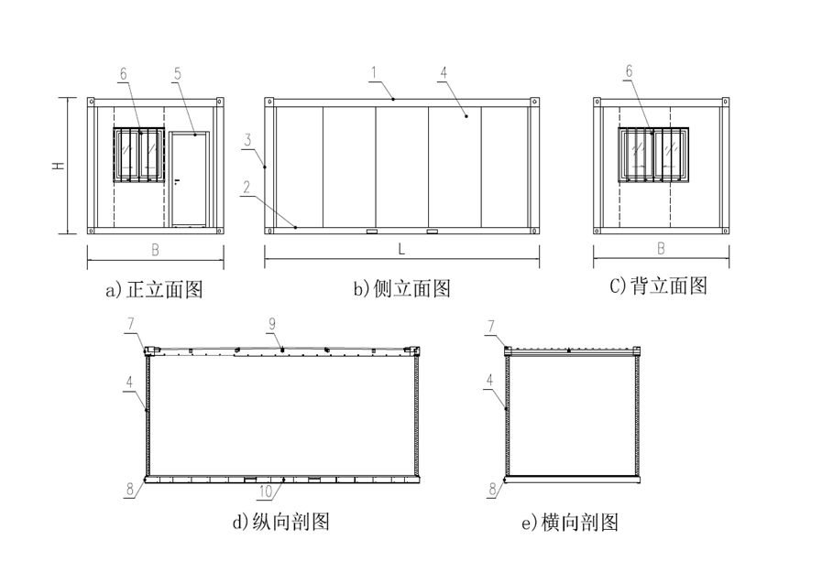
说明：
1-------箱顶 5-------门 9--------箱顶檩条
2-------箱底 6-------窗 10-------箱底檩条
3-------角柱 7-------箱顶主梁
4-------墙板 8-------箱底主梁
L—单个集成打包箱式房屋的长度方向总外部尺寸；
B—单个集成打包箱式房屋的宽度方向总外部尺寸；
H—单个集成打包箱式房屋的高度方向总外部尺寸
图1 集成打包箱式房屋标记代号示意图
4.2.2 集成打包箱式房屋标记由集成打包箱式房屋代号、功能代号、长度代号、宽度代号、高度代号组成，如图2所示。
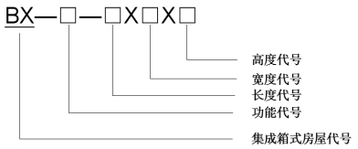
图2 集成打包箱式房屋代号图
示例：
长度尺寸为6055mm，宽度尺寸为2990mm，高度尺寸为2895mm的一个标准集成打包箱式房屋，标记为：DBX—B—6055×2990 ×2895
功能代号，B—标准箱； G—功能箱。
4.2.3 集成打包箱式房屋标准规格尺寸应符合表1的规定
表1 标准箱规格尺寸（单位：mm）
规格代号 | 长度（L） | 宽度（B） | 高度（H）
6029型 | 6055 | 2990 | 2895
6024型 | 6055 | 2435 | 2895
6019型 | 5990 | 1930 | 2895
注：G功能箱的规格尺寸根据情况确定。

5 材料
5.1 钢材
5.1.1 结构所用钢材性能应符合现行国家标准GB/T700、GB/T1591、GB/T706、 GB/T6725的规定，其力学性能不应低于Q235B钢的要求。
5.1.2 结构选用镀锌钢板时，应分别符合现行国家标准GB/T2518和GB/T14978的规定，并应具有抗拉强度、伸长率、屈服强度、冷弯试验和硫磷含量的合格保证，焊接结构尚应具有碳含量的合格保证。
5.2 板材
5.2.1 采用彩钢夹芯板时，应按现行国家标准GB50016的要求，并应使用燃烧性能等级为现行国家标准GB8624中A级的材料，且耐火极限应不小于50min。
5.2.2 华北地区外墙用彩钢夹芯板厚度不宜小于75mm，华南地区外墙用彩钢夹芯板厚度不宜小于50mm。彩钢板基板厚度应不小于0.4mm，彩钢板基板正面涂层厚度应不小于25μm，外观质量、尺寸偏差应符合现行国家标准GB/T23932的规定。
5.2.3 金属面玻璃棉夹芯板的芯材密度不应小于60kg/m³；金属面岩棉夹芯板的芯材密度不应小于100kg/m³；夹芯板粘接强度应符合现行国家标准GB/T23932的规定，芯材应均匀分布，并且每个剥离面的粘结面积应不小于85%。
5.2.4 箱底用基层地板应使用燃烧性能等级为现行国家标准GB8624中A级的材料，基层地板为水泥基材料的应采用高密度类型且厚度应不小于18mm，地板中不得含石棉，其他各项指标应满足国家现行标准GB/T24312和JC/T412.1的要求。
5.3 连接材料
5.3.1 螺栓、螺母的材质、规格和机械性能应符合现行国家标准GB/T3098.1、GB/T5782 及GB/T5780 的规定。
5.3.2 自钻自攻螺钉紧固件的机械性能应符合现行国家标准GB/T3098.1的规定。
5.3.3 焊接用焊丝、焊条应与焊接工艺相匹配，并且焊丝、焊条应符合所有国家现行标准。
5.4 装修材料
5.4.1 铺面地板
铺面地板为工厂内预制，燃烧性能等级不应低于现行国家标准GB8624中B1级的规定，且环保等级不应低于E1级。
5.4.2 天花板
天花板为工厂内预制，应使用燃烧性能等级为现行国家标准GB8624中A级的材料。
5.4.3 胶水等粘接材料
胶粘剂中有害物质限量应符合现行国家标准GB18583的规定，且不得采用丙烯酸酯类胶粘剂。
5.5 保温材料
集成打包箱式房屋的箱顶及箱底内的保温材料，应使用燃烧性能等级为A级的材料，保温材料中粒径大于0.25mm的渣球含量应不大于0.3%，导热系数应不大于0.04 W/(m·°C)。
5.6 门窗
5.6.1 外门应选用具有阻燃功能的钢质门或其他材质的门。
5.6.2 外窗宜选用节能型铝合金窗或塑钢窗，宜选用双玻或中空玻璃。

6 要求
6.1 总则
6.1.1 彩钢夹芯板的最大挠度应为L₀/150且不大于15mm。
6.1.2 其他材质板材质量应符合相关要求，最大挠度应为L₀/150且不大于15mm。
6.1.3 用于箱顶外部的压型彩钢板，彩钢板基板厚度应不小于0.5mm，彩钢板基板的正面涂层厚度应不小于25μm。
6.1.4 箱底主梁的壁厚应不低于3.5mm，箱顶主梁的壁厚应不低于3mm，箱底和箱顶次梁的壁厚应不小于2mm。
6.1.5 角柱的壁厚应不小于3mm，角柱两端连接板的厚度应不小于16mm。
6.1.6 角件上下连接板的厚度应不小于16mm，角件侧板的厚度应不小于4mm。
6.1.7 主结构构件镀锌量不应小于100g/m²（双面），次结构镀锌量不应小于80g/m²（双面）。
6.1.8 集成打包箱式房屋的构造应符合本标准附录A的要求，且应符合下列规定：
a) 集成打包箱式房屋应作为部品，且应对其结构、围护、电气、装饰进行集成式设计，并应在工厂预制完成；
b) 集成打包箱式房屋单元的尺寸及功能应符合设计要求，并应随箱提供质量证明书，箱体上应标识部品号及生产序列号；
c) 集成打包箱式房屋装饰装修质量应符合现行国家标准GB50210的规定；
d) 集成打包箱式房屋所用材料、设备、配件等的性能应符合国家现行相关标准的规定；
e) 集成打包箱式房屋的箱顶和箱底，应在工厂预制完成，并应通过专用连接件与墙板、门窗等配件打包在一起；现场组装时应与角柱采用螺栓连接；
f) 集成打包箱式房屋的箱顶和箱底均应配有角件（外部尺寸示例可按本标准附录C确定），且角件应具备支撑点的能力及满足箱体吊装的能力；
g) 集成打包箱式房屋的天花板、墙板等构件应设计为可拆卸式构件，且应便于检修及拆装周转使用；
h) 集成打包箱式房屋的强电设计，应满足模数化、工厂化和易于互换的要求，且应便于运输和拆装；功能模块应采用整箱方式运输，吊顶、管路、电气等连接节点的设计应考虑吊装、运输工况，且应具有防止松动和脱落的措施。
6.2 尺寸
集成打包箱式房屋的尺寸应符合表2的规定。
表2 集成打包箱式房屋尺寸要求（单位：mm）
规格代号 | 外部尺寸 |  |  |  | 内部尺寸
规格代号 | 长度 | 宽度 | 高度(包装) | 高度(组装完成) | 长度 | 宽度 | 高度(组装完成)
6029型 | 6055 | 2990 | 650 | 2895 | ≥5800 | ≥2750 | ≥2500
6024型 | 6055 | 2435 | 650 | 2895 | ≥5800 | ≥2200 | ≥2500
6019型 | 5990 | 1930 | 650 | 2895 | — | — | ≥2500
注：1. 6019型为走廊模块箱，围护墙板根据实际情况采用。
- 内部尺寸供参考。
6.3 结构安全性
6.3.1 集成打包箱式房屋主要构件受力性能应满足本标准附录D的要求。
6.3.2 集成打包箱式房屋结构应按现行国家标准GB50009确定荷载进行验算，基本风压不应小于0.45 kN/m²，基本雪压不应小于0.4kN/m²。
6.3.3 集成打包箱式房屋搭建高度为二层或三层时，应经过结构设计验算或试验测试。
6.4 传热
集成打包箱式房屋传热性能应符合表3的规定。
表3 传热性能指标
地区划分 | 箱底及箱顶传热系数W/(m²·℃) | 墙板传热系数W/(m²·℃) | 备注
严寒地区 | ≤0.45 | ≤0.45
寒冷地区 | ≤0.45 | ≤0.60
夏热冬冷地区 | ≤0.45 | ≤0.80
夏热冬暖地区 | ≤0.45 | ≤0.80
注：表中的严寒地区不包括现行国家标准GB50189中规定的严寒A区和严寒B区；当集成打包箱式房屋用于严寒A区或严寒B区时需要另做保温处理。
6.5 环保
集成打包箱式房屋采用的保温、装饰材料的环保性能要求应符合表4的规定。
表4 材料环保性能指标
材料 | 环保项 | 单位 | 规定值 | 备注
玻璃棉、岩棉、结构地板、铺面地板、天花板 | 甲醛 | mg/m³ | ≤0.124
玻璃棉、岩棉、结构地板、铺面地板、天花板 | 苯、甲苯、二甲苯 | mg/m³ | ≤0.09
玻璃棉、岩棉、结构地板、铺面地板、天花板 | TVOC | mg/m³ | ≤0.6
6.6 电气与设备
6.6.1 电气设计应符合国家现行标准GB50034、JGJ16的有关规定，且应符合表5的规定。
表5 电气性能要求
指标名称 | 单位 | 规定值 | 备注
功率参数 | KW | ≥3 | 标准箱
电气材料 | — | CCC认证
光源 | — | — | 节能型
注：功能箱的电气要求根据实际使用要求确定。
6.6.2 所有电线、线管安装完成后应进行布线检查，所有线路电线应点对点进行绝缘测试和通断测试，测试完成且合格后方可封墙面板材。
6.6.3 所有插座开关、灯具、其他建筑电气配件和设备在按照设计图接线完成后，应进行接线质量检查；检验完成且合格后方可安装固定插座开关、灯具、其他建筑电气配件和设备。
6.6.4 通电测试完成后，应按照操作说明对电气设备进行试运行。
6.7 拆装性要求
6.7.1 集成打包箱式房屋构件拆装性应符合下列要求：
a) 角柱与箱底框架及箱顶框架应采用螺栓可靠连接，且应方便安装与拆卸；
b) 墙板宜采用插接式无钉安装，且应方便安装与拆卸作业；
c) 天花板宜采用搭接式无钉安装，并应方便安装与拆卸作业，同时应满足箱顶预制电气系统的检修。
6.7.2 框架结构与围护结构在设计使用年限内可拆装周转次数不应少于5次。
6.7.3 工厂应提供安装、维护说明，说明应包括单个模块组装方法、散发构件/配件清单，并应提供一定数量的备品备件。
6.7.4 散发构件应标识构件号，散发配件应按照类别独立包装并标识配件号。
6.8 可选零部件
6.8.1 叉槽
为便于叉运箱体，可在箱底框架上设置叉槽，箱体及叉槽应符合下列规定：
a) 设置插槽的箱体应具有满足叉车运输工况的强度；
b) 插槽开孔净尺寸不应小于200mm×90mm；
c) 插槽开孔的中心线间距不应小于900mm，且不应大于2050mm，并应尽量分开布置。
6.8.2 安全环
箱顶上宜设置安全环，且应便于箱顶安装、检修作业。
6.8.3 窗防护栏
窗外侧可设置防护栏，且应符合使用时的安全防护要求，防护栏超出墙板尺寸不应大于50mm。
6.9 加工、组装质量要求
6.9.1 构件焊接要求
焊缝质量应符合下列要求：
a) 角件自身的焊缝及角件与主钢梁的焊缝应采用熔透焊接，焊缝等级为二级，外立面应打磨平整；
b) 其他焊缝应为三级焊缝。
6.9.2 构件尺寸偏差
构件尺寸偏差应符合下列要求：
a) 构件规格及长度尺寸偏差按应符合现行国家标准GB/T1804中公差等级C级的要求；
b) 箱顶角件、箱底角件与角柱连接板上的同组孔间距允许偏差应为±0.5mm，其余偏差应符合现行国家标准GB/T1804中公差等级V级的要求。
6.9.3 构件涂装
构件涂装应符合下列规定：
a) 构件喷漆前应进行表面喷砂除锈，除锈等级应为；
b) 外露构件涂层干燥后漆膜厚度应不小于80μm，其允许偏差应为-5μm；
c) 非外露构件涂层干燥后漆膜厚度应不小于40μm，其允许偏差应为-5μm；
d) 非外露构件为镀锌工艺处理的可不再喷漆；
e) 干漆膜附着力等级应不低于现行国家标准GB/T9286中规定的二级；
f) 漆膜外观应均匀、平整、丰满，不得有咬底、剥落、裂纹、针孔、漏涂和明显皱皮流坠等缺陷。
6.9.4 电气
室内电气系统安装应符合下列规定：
a) 室内布线宜采用暗装铺设；
b) 布线完成后，各回路应分别进行绝缘电阻测试，导线间和导线对地间的绝缘电阻值应不小于0.5MΩ；
c) 集成打包箱式房屋出厂前应通电试验合格；
d) 布线系统、电气装置等的检测应符合现行国家标准GB50303的规定。
6.9.5 内装
6.9.5.1 箱底和箱顶应铺装保温材料，保温材料、装修材料等应分层铺设、并应按顺序施工；保温材料应填充密实、饱满、牢固；天花板和铺面地板安装应平整、整洁。
6.9.5.2 箱底内装尚应符合下列规定：
a) 基层地板铺设应整体平整，2m以内平整度应不超过3mm，且应没有软塌现象；
b) 铺面地板采用卷材材料时，铺设前应清除地板面层污物，不平整处应进行预处理，铺装后不应有明显褶皱；
c) 粘接胶剂涂抹应均匀；
d) 卷材铺设应缝隙合理、便于焊接，铺设后应进行压实；
e) 卷材焊道应均匀平整，且应没有焊接不良现象。
6.9.5.3 箱顶内装尚应符合下列规定：
a) 保温材料铺设后，应进行天花框架面层的铺设；
b) 天花面层或内装饰层安装应平整、牢固，接缝应严密、均匀、整洁。
6.9.5.4 墙体夹芯板与天花上下边框应安装平整、连接牢固，公母槽插接应严密，墙板接缝处不得透风漏雨；线盒配电盘等洞口四周位置应无压软现象，接缝处应堵胶密封。
6.9.6 密封
集成打包箱式房屋密封应符合下列规定：
a) 房屋墙板与结构的连接应密封，可采用密封条、密封胶等；
b) 所有门窗及其他洞口设施安装后，应在洞口四周打胶密封，打胶前基层应清理干净，溢出的发泡胶应清理干净；
c) 集成打包箱式房屋在使用过程中不得有漏雨现象。
6.9.7 各连接件、紧固件应处于拧紧状态，且应无漏装。未拧紧的紧固件不应大于被捡部位紧固件总数的5%。
6.10 生产质量控制
6.10.1 生产质量控制应符合下列要求：
a) 集成打包箱式房屋生产企业应发布包括本企业产品规格、型式、尺寸及偏差、质量控制方法、检验项目与制度、不合格品处理规则等内容的企业标准，并应经质量技术监督部门备案；
b) 集成打包箱式房屋生产企业宜取得有效的GB/T19001/ISO 9001质量管理体系认证证书和打包箱式房屋产品认证证书。
6.10.2 可追溯性应符合下列要求：
a) 集成打包箱式房屋应按本标准第9.2条的规定刻印标志；
b) 集成打包箱式房屋生产批号应与原材料检验报告、发货或出库凭单、产品检验记录、产品合格证、产品质量证明书等记录相对应；
c) 集成打包箱式房屋生产批号有关记录的保存不应少于3年。

7 检验与试验
7.1 部件
7.1.1 箱底框架、箱顶框架、角柱、角件的质量检验，应符合下列规定：
a) 构件壁厚、孔径、孔间距应采用精度为0.02mm的游标卡尺测量，长度应采用钢卷尺测量；
b) 构件焊接质量应在自然光或等效光源下、距离焊缝0.5m处目测检查；
c) 角柱弯曲矢高应采用经纬仪或拉线和尺寸精度为0.1mm的钢尺检测；
d) 箱底框架和箱顶框架的两对角线的长度差应采用拉线和尺寸精度为0.1mm的钢尺检测；
e) 构件镀锌量应采用测厚仪在距离边部不小于20mm处测量，且应测量3个部位，并应取3次测量结果平均值为测量结果；
f) 构件涂饰表面质量应在自然光或等效光源下、距离表面0.5m处目测检查；涂层厚度应采用涂层测厚仪测量，涂层附着力应按照现行国家标准GB/T9286的规定进行测量。
7.1.2 彩钢夹芯板墙板的外观质量与尺寸偏差的检验和强度与燃烧性能试验应符合现行国家标准GB/T29740的规定。
7.1.3 门窗
7.1.3.1 钢质门的材料、外观、尺寸、安装质量检验应符合现行国家标准GB/T20909的规定。
7.1.3.2铝合金窗的材料、外观、尺寸、安装质量检验应符合现行国家标准GB/T8478的规定。
7.1.3.3塑钢窗的材料、外观、尺寸、安装质量检验应符合现行行业标准JG/T140的规定。
7.2 部品
7.2.1 箱底、箱顶的质量检验，应符合下列规定：
a) 可采用尺寸用精度为0.1mm的钢卷尺检测；
b) 箱底、箱顶的外观质量应在自然光或等效光源下目测检查；
c) 应检查箱底、箱顶有无填充防火保温材料，；当有填充防火保温材料时，应检查填充是否饱满。
7.2.2 箱顶设备
箱顶电缆敷设、灯具以及配电箱安装等的检验应符合现行国家标准GB50303的规定。
7.3 箱体
7.3.1 箱体应按下列规定进行试验检测：
a) 应在自然光下目视检查整体颜色和外观，尺寸应采用精度为0.1mm钢尺检测；
b) 对已拧紧的螺栓，应采用扭力扳手测试紧固件拧紧状态。公称直径为M12的螺栓，拧紧力矩值应在（45~53）N·m范围内；公称直径为M14的螺栓，拧紧力矩值应在（71~85）N·m范围内；
c) 箱体角柱轴线垂直度应采用经纬仪或吊线和尺寸精度为0.1mm的钢尺检测。
7.3.2 箱体应在规定的荷载条件下进行抗侧试验。试验方法应符合下列规定（图3）：
a) 取箱体框架成品3件，在实验室进行试验；
b) 将箱体四个底角件放置在四个同一水平的固定支座上，并应通过固定装置使之处于栓固状态防止箱体位移；
c) 将四个竖向力作用于四个顶角件，竖向力F=160KN。然后给长轴上的两个角件水平力，水平力共计24kN；
d) 试验后，箱体不应出现影响正常使用的永久性变形和异状，角柱不应屈曲，角柱顶端位移D≤H/250（箱体高度为H）。
类型 | 端视图 | 侧视图
箱体抗侧试验 | 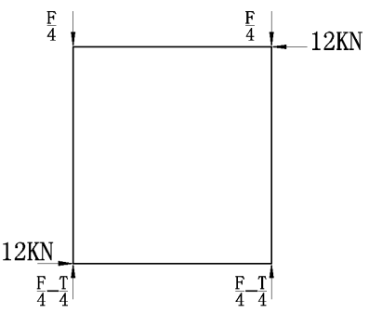 | 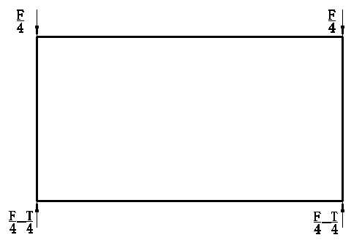
图3箱体抗侧试验示意图
7.3.3 箱底应进行静态载荷抗弯性能试验。试验方法应符合下列规定（图4）：
a) 取成品箱顶3件，在实验室进行试验；
b) 将实验箱底放到0.5m高的刚性支座上，在箱底上均匀逐层堆放沙袋，每袋沙袋重25kg，每堆放一层持荷5min，待荷载加到R时（R为楼面活载荷，以标准设计活荷载值2kN/m²取值，T为箱底自重），测出挠度值Y；
c) 挠度值应满足YL/300（L为箱底梁跨度）。
类型 | 端视图 | 侧视图
箱底静态载荷抗弯试验 | 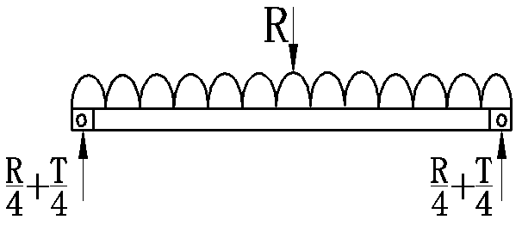 | 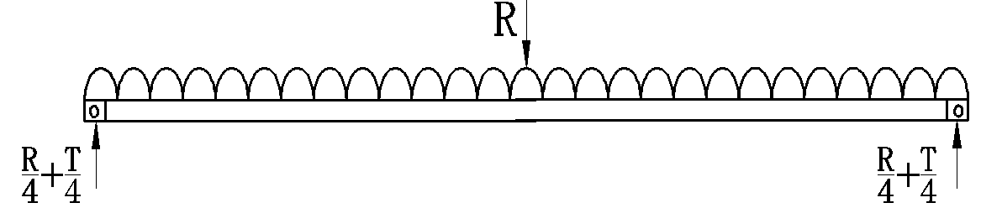
图4箱底静态载荷抗弯实验示意图
7.3.4箱顶应进行静态载荷抗弯性能试验。试验方法应符合下列规定（图5）：
a) 取成品箱顶3件，在实验室进行试验；
b) 将实验箱顶放到0.5m高的刚性支座上，在箱底上均匀逐层堆放沙袋，每袋沙袋重25kg，每堆放一层持荷5min，待荷载加到P时（P为屋面活载荷，以标准设计活荷载值1kN/m²取值，T为箱顶自重），测出挠度值Y；
c) 挠度值应满足YL/300（L为箱顶梁跨度）。
类型 | 端视图 | 侧视图
箱顶静态载荷抗弯试验 | 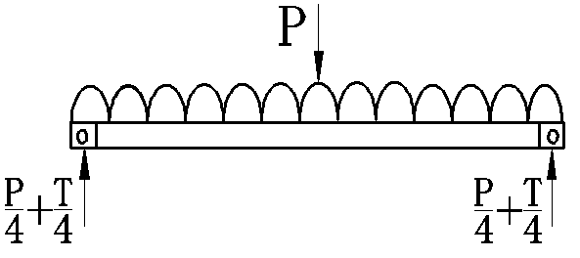 | 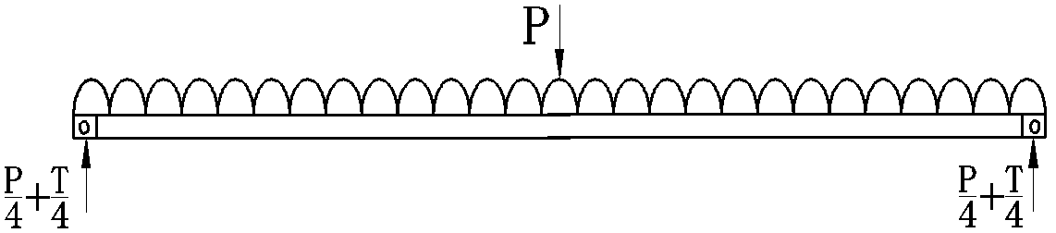
图5箱顶静态载荷抗弯实验示意图

8 检验规则
8.1 出厂检验
部件、部品的出厂检验项目见表6，应检验合格并签发合格证后出厂。
8.2 型式检验
有下列情况之一时应进行型式检验：
a) 新产品试制定型鉴定；
b) 产品结构、材料、工艺有较大改变可能影响产品性能时；
c) 正常生产时每两年检测一次；
d) 发生重大质量事故时；
e) 检验结果与上次型式试验有较大差异时；
f) 国家或行业质量监督机构要求进行型式检验时。
8.3 检验项目
出厂检验、型式检验项目见表6。
表6 检验项目
序号 | 项目名称 |  |  | 技术  要求 | 试验方法 | 不合格项类 | 型式检验 | 出厂检验
1 | 结构部件 | 壁厚、截面尺寸 |  | 6.1.4  6.1.5  6.1.6 | 7.1.1 | A | √ | √
2 | 结构部件 | 孔径、孔间距 |  | 6.9.2 | 7.1.1 | C | √ | √
3 | 结构部件 | 框架尺寸 |  | 6.2  6.9.2 | 7.1.1 | C | √ | √
4 | 结构部件 | 结构强度及刚度、角柱强度、角件强度 |  | 6.3 | 7.3 | A | √ | —
5 | 结构部件 | 焊接 |  | 6.9.1 | 7.1.1 | C | √ | √
6 | 结构部件 | 构件防腐 | 外观 | 6.9.3 | 7.1.1 | C | √ | √
7 | 结构部件 | 构件防腐 | 镀锌量 | 5.1.2 | 7.1.1 | B | √ | √
8 | 结构部件 | 构件防腐 | 涂层厚度 | 6.9.3 | 7.1.1 | B | √ | √
9 | 结构部件 | 墙板 | 彩钢夹芯板外观、尺寸偏差 | 5.2.2 | 7.1.2 | C | √ | √
10 | 结构部件 | 墙板 | 芯材密度、粘结强度 | 5.2.3 | 7.1.2 | B | √ | —
11 | 结构部件 | 墙板 | 彩钢夹心板抗弯强度 | 5.2.3 | 7.1.2 | B | √ | —
12 | 结构部件 | 墙板 | 其他材料强度 | 5.2.4 | 7.1.2 | C | √ | —
13 | 结构部件 | 墙板 | 燃烧等级、耐火极限 | 5.2.1 | 7.1.2 | A | √ | —
14 | 结构部件 | 门 | 钢质门 | 5.6.1  6.9.6 | 7.1.3 | B | √ | √
15 | 结构部件 | 门 | 其他类型的门 | 5.6.1  6.9.6 | 7.1.3 | B | √ | √
16 | 结构部件 | 窗 | 铝合金窗、塑钢窗 | 5.6.2  6.9.6 | 7.1.3 | C | √ | √
17 | 部品 | 箱底、箱顶 | 尺寸 | 6.2  6.9.2 | 7.2.1 | C | √ | √
18 | 部品 | 箱底、箱顶 | 防火保温材料 | 5.5  6.9.5.1 | 7.2.1 | A | √ | √
19 | 部品 | 箱底、箱顶 | 箱顶电气管路 | 6.6  6.9.4 | 7.2.2 | A | √ | √
20 | 组装 | 箱体 | 外观、尺寸 | 6.2  6.9.2  6.9.3 | 7.3.1 | C | √ | √
21 | 组装 | 箱体 | 紧固件状态 | 6.9.7 | 7.3.1 | A | √ | √
注：
1.技术要求和试验方法两列中的内容对应的是本标准的条文代号。
2. A、B、C表示问题的严重程度，A表示非常严重、B表示较严重、C表示一般。
3. √代表必检项，—代表可检项。
8.4 组判及判定规则
8.4.1 以相同材料、相同规格、相同工艺生产的部件、部品或箱体作为检验批。出厂检验的样品应从组批中随机抽样2%，且不应少于3件；型式检验的部件、部品或箱体应从出厂检验合格的检验批中随机抽取3件。
8.4.2 部件、部品及箱体的型式检验，当满足下列条件之一时，其检验批容量可扩大一倍：
a) 获得集成打包箱式房屋产品认证的企业；
b) 同一材料、同一工艺、同一规格的产品，连续三批均一次检验合格；
8.4.3 出厂检验的项目若出现不合格项，应加倍抽样对不合格项进行复验，复验合格，判定该批合格，复验不合格则判定该批不合格。
8.4.4 型式检验按表1规定的检验项目进行合格与否的判定，有下列情况之一时，判定产品不合格：
a) 有一项A类不合格；
b) 有三项B类不合格；
c) 有五项C类不合格；
d) 有两项B类和三项C类不合格。

9 包装、标志、运输和贮存
9.1 包装
9.1.1 箱体打包时箱顶、箱底及打包用角柱之间应连接可靠。
9.1.2 构件在打包单体内应摆放平顺，易损件或表面质量要求较高的构件应有保护措施；小件、紧固件应按类别包装。
9.1.3 运输单体在运输、装卸过程中应有可靠措施，各打包单体间的连接应牢固。多个集成打包箱式房屋的打包形式应按本标准附录E确定。
9.1.4 打包箱式模块集成房屋安装所需要的墙板、角柱、零配件及连接件等材料，应随同安装使用说明书放入打包箱内，箱内应采取可靠固定措施。单个集成打包箱式房屋的打包形式应按本标准附录E确定。
9.1.5 单个集成打包箱式房屋的打包箱，应粘贴合格证和标签，标签内容包括项目名称、箱体编号及箱体内清单。
9.2 标志
每个集成打包箱式房屋出厂应有产品标志。产品标志应包括：制造单位名称、产品名称、产品型号、商标、检验章等。
9.3 运输
9.3.1 集成打包箱式房屋在运输过程中应做好防护，防止损伤，吊装时应按吊装作业规范作业。
9.3.2 当选用车辆运输时，应根据其外形尺寸、重量、角件配置，选择合适的车辆和栓固装置。
9.3.3 进出场（厂）道路路面宽度和长度需满足运输车辆前进、倒退及转向，转弯半径不小于17.5m。道路附近不应有阻碍车辆的建筑物、树木或者架空线等。
9.3.4 集成打包箱式房屋宜采用四点吊装的搬运方式，吊索与水平面夹角宜为60°，不宜采用叉车叉举的搬运方式。如采用叉车叉举的搬运方式，应做好安全防护。
9.4 贮存
9.4.1 集成打包箱式房屋可露天贮存。
9.4.2 集成打包箱式房屋贮存时，堆放场地应平整、地面坚硬、地势略高、排水通畅；集成打包箱应平整堆放，保持干燥、通风。
9.4.3 集成打包箱式房零配件可用困扎或装箱、装袋办法，分类入库存放。

附录A 集成打包箱式房屋构造示意图
（资料性附录）

集成打包箱式房屋构造示意图参见图A1

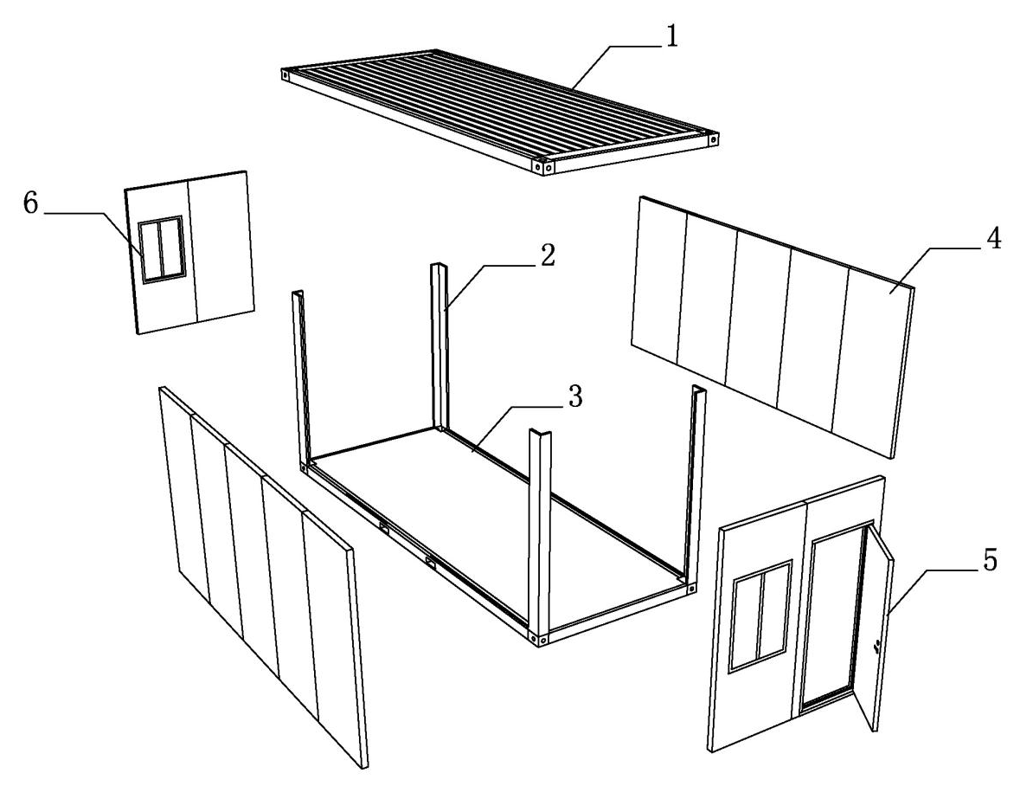
- 集成打包箱式房屋的箱顶；
- 集成打包箱式房屋的角柱；
- 集成打包箱式房屋的箱底；
- 集成打包箱式房屋的墙板；
- 门；
- 窗。
图A1 集成打包箱式房屋构造

附录B 集成打包箱式房屋及外部尺寸示例
（资料性附录）

集成打包箱式房屋及外部尺寸示例参见图B1

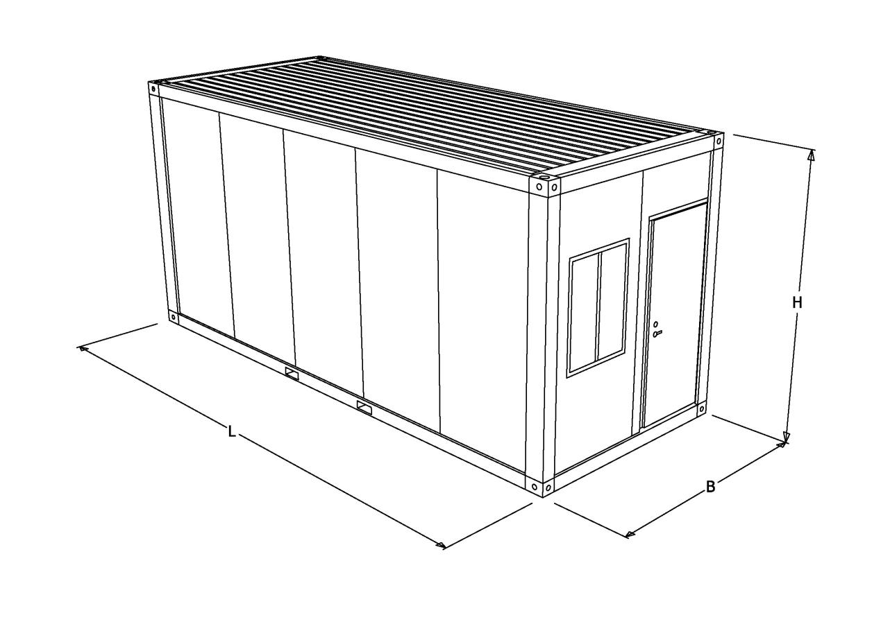
L—集成打包箱式房屋的长度；
B—集成打包箱式房屋的宽度；
H—集成打包箱式房屋的高度。
图B1 集成打包箱式房屋外部尺寸

附录C 集成打包箱式房屋角件及尺寸示例
（资料性附录）
集成打包箱式房屋的箱底角件实例参见图C1、箱顶角件参见图C2。

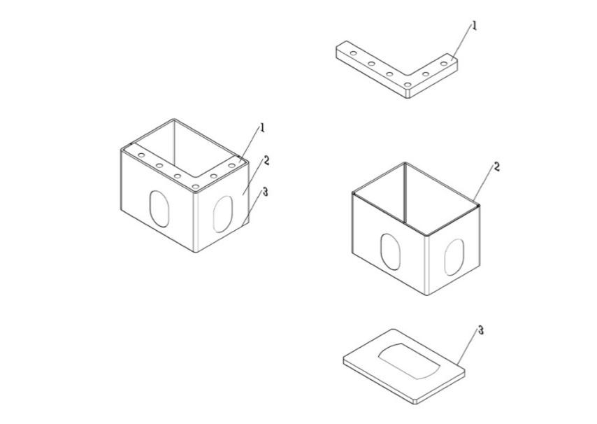
1 上连接板 2 侧板 3 下连接板
图C1 箱底角件
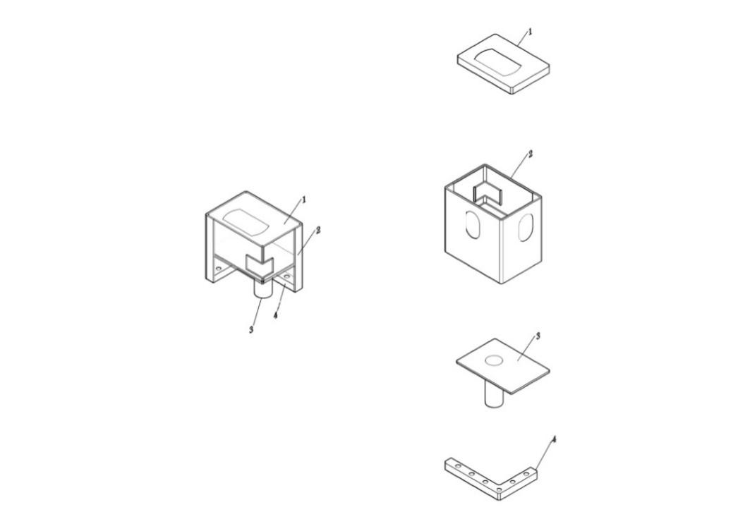
1 上连接板 2 侧板 3 中间密封板 4 下连接板
图C2 箱顶角件

附录D 集成打包箱式房屋结构性能要求
（资料性附录）
结构性能要求
构件类型 | 荷载类型 | 单位 | 标准值 | 备注
箱底 | 竖向活荷载 | kN/m² | ≥2.0 | 箱底框架+结构地板
箱顶 | 竖向活荷载 | kN/m² | ≥0.5 | 箱顶框架+屋面板蒙皮
外墙板 | 平面压力 | kN/m² | ≥0.5
箱体 | 轴向压力+  侧向力 | kN | ≥160（轴向）  ≥24（侧向） | 箱体框架+箱顶蒙皮+  箱底结构地板

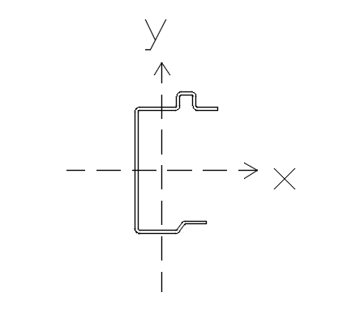
图D1 箱底框架主梁截面
（截面高度不宜小于140mm，绕x轴主惯性矩不宜小于454cm⁴）
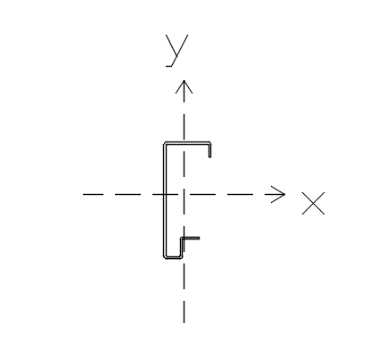
图D2 箱顶框架主梁截面
（截面高度不宜小于180mm，绕x轴主惯性矩不宜小于504cm⁴）
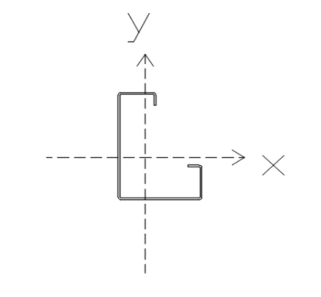
图D3 角柱截面
（截面高度不宜小于186mm，绕x轴主惯性矩不宜小于781cm⁴）

附录E集成打包箱式房屋运输包装示意图
（资料性附录）
单个集成打包箱式房屋的打包实例参见图E1，多个集成打包箱式房屋的打包实例参见图E2。
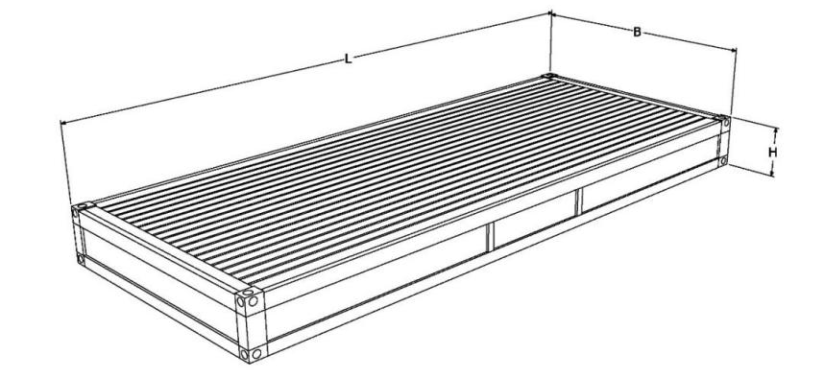
L—集成打包箱式房屋包装的长度，与集成打包箱式房屋的长度相同；
B—集成打包箱式房屋包装的宽度，与集成打包箱式房屋的宽度相同；
H—集成打包箱式房屋包装的高度，尺寸根据内部填充物所占空间而定。
图E1 单个集成打包箱式房屋的打包

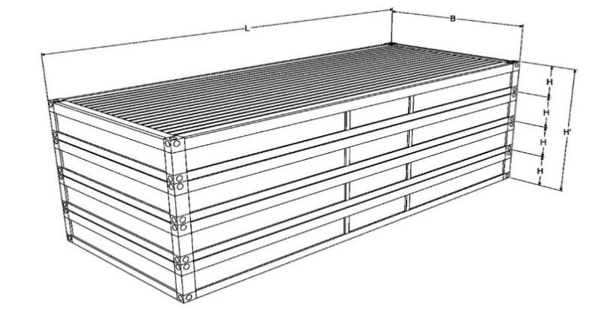
L—集成打包箱式房屋包装的长度，与集成打包箱式房屋的长度相同；
B—集成打包箱式房屋包装的宽度，与集成打包箱式房屋的宽度相同；
H’— 集成打包箱式房屋包装的总高度，考虑道路运输要求，尺寸以不超过2895mm为宜。
图E2 多个集成打包箱式房屋的打包

